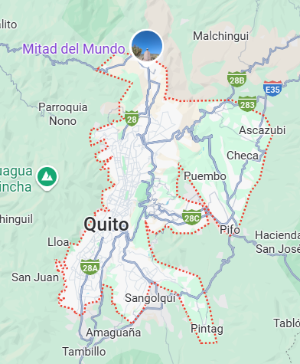Ecuador Infinito   
  
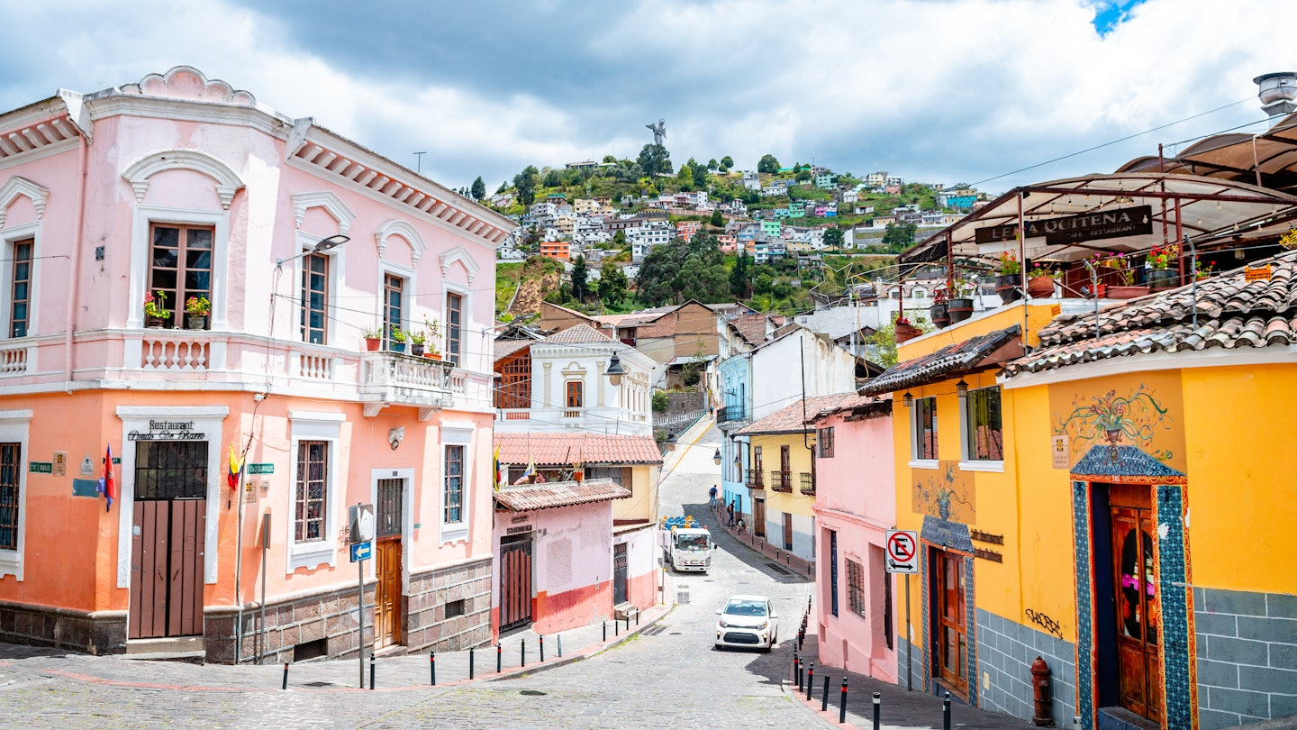

**Vigencia:**Agosto – Diciembre 2025

**Sitios a visitar**

* Quito

##### 

**Día 1: Recepción en Quito - Traslado al hotel**

A tu llegada al Aeropuerto Mariscal Sucre de Tababela, serás recibido por nuestro equipo profesional. Te trasladamos al hotel seleccionado para que disfrutes de las instalaciones y puedas conocer lugares cercanos por tu propia cuenta.

**Día 2: City tour + Panecillo + Tour Mitad del Mundo + Museo Intiñán**

El cual te trasladará hacía el Centro Histórico mejor conservado de América Latina. Visitarás la impresionante Basílica del Voto Nacional y recorrerás la Plaza Grande, rodeada de joyas arquitectónicas como la Catedral Metropolitana y la Compañía de Jesús. Finalizaremos en El Panecillo una elevación natural de 3.000 m.s.n.m, enclavada en el corazón de la ciudad de Quito, ahí podremos admirar a la Virgen Alada o La Virgen de Quito, que es una de las esculturas con mayor reconocimiento arquitectónico y artístico en América Latina. Por la tarde, nos dirigimos a uno de los lugares más emblemáticos de Ecuador: la Ciudad Mitad del Mundo, donde podrás pararte en la línea ecuatorial que divide el planeta en dos hemisferios. Este sitio alberga el icónico Monumento a la Mitad del Mundo y varias exhibiciones culturales que explican la importancia astronómica y geográfica del Ecuador en la historia. También tendrás la oportunidad de explorar tiendas de artesanías y degustar gastronomía local. Retorno al hotel y Alojamiento.

**Día 3 y Día 4: Día Libre.**

Tendrás tiempo para recorrer la Capital del Ecuador por tu cuenta o tomar alguno de nuestros tours full days ($) como:

**Opcional.**

**Otavalo - Peguche - Mercado - Cotacachi – Cuicocha**

Hoy partiremos hacia Otavalo, hogar del mercado indígena más grande de Sudamérica. Admira los vibrantes textiles y artesanías hechas a mano por los talentosos "Otavalos". Luego, visitaremos la Cascada de Peguche, un lugar sagrado rodeado de naturaleza exuberante. A continuación, visitaremos la espectacular Laguna de Cuicocha, ubicada dentro del cráter de un volcán activo. Este impresionante cuerpo de agua, rodeado por paredes volcánicas y exuberante vegetación, ofrece la oportunidad de realizar un recorrido en bote para admirar de cerca sus islotes centrales y la tranquilidad del entorno natural. Después, continuaremos hacia el pintoresco pueblo de Cotacachi, famoso por su producción de artículos de cuero de alta calidad. Aquí podrás pasear por sus calles llenas de talleres y tiendas, ideales para adquirir productos únicos como bolsos, chaquetas o cinturones. En el camino de regreso a Quito, haremos una posible parada en Cayambe, una localidad conocida por sus deliciosos bizcochos y queso de hoja, que podrás degustar mientras disfrutas del paisaje andino. Al final del día, llegarás a tu alojamiento en Quito con recuerdos inolvidables de este recorrido por la riqueza cultural y natural de la región.

**Día 5: Transfer out**

Después del desayuno, a la hora adecuada para tomar tu vuelo iniciaremos el traslado hacia el Aeropuerto Internacional Mariscal Sucre, ubicado en Tababela, para el retorno a nuestro país de origen.

**Costo desde por persona base doble**.  
$529.00 usd

**Incluye**

* Transporte turístico durante el recorrido
* 04 noches de alojamiento
* Desayunos.
* Guía conductor en español
* Entrada a los sitios previstos en el itinerario
* Asistencia de viajero
* Mochila

**No incluye**

* Boletos aéreos internacionales.
* Alimentación y bebidas no especificadas en el programa.
* Servicios o actividades no especificadas en el programa.
* Gastos personales y propinas